**南昌十中2020－2021学年下学期第一次月考**

**高一化学试题**

说明：本试卷分第I卷(选择题)和第Ⅱ卷(非选择题)两部分，全卷满分100分，考试用时100分钟。

注 意 事 项：

考生在答题前请认真阅读本注意事项及各题答题要求。

1．答题前，请您务必将自己的姓名、准考证号或IS号用书写黑色字迹的0．5毫米签字笔填写在答题卡和答题纸上。

2．作答非选择题必须用书写黑色字迹的0．5毫米签字笔写在答题纸上的指定位置，在其它位置作答一律无效。作答选择题必须用2B铅笔把答题卡上对应题目的答案标号涂黑。如需改动，请用橡皮擦干净后，再选涂其它答案，请保持卡面清洁和答题纸清洁，不折叠、不破损。

3．考试结束后，请将答题纸交回。

可能用到的相对原子质量：H 1 C 12 N 14 O 16 S 32 Cl 35.5 Cu 64

1. **选择题（每小题只有一个正确答案，请将正确答案填入答题卷。每小题3分，共48分）**

1. 2016年6月8日，国际纯粹与应用化学联合会宣布，将合成化学元素第117号(Ts)提名为化学新元素。117号元素是在粒子加速器中，用钙离子轰击放射性元素锫生成的，但很快又衰变成115号元素和113号元素。其中的一种核素为，下列有关叙述正确的是

A. 117号元素最高正价应为+7

B. 核素中中子数与质子数之差为176

C. 117号元素衰变成115号元素和113号元素是化学变化

D. 117号与115号元素的原子质量比为117∶115

2. 下列有关化学用语的表示正确的是：

A. 中子数为 20 的氯原子： Cl B. CO2 的电子式：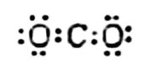

C. 镁离子的结构示意图： D. HClO 分子的结构式：H-Cl-O

3. 工业制备硝酸的反应之一为：3NO2 + H2O= 2HNO3 + NO。用NA表示阿伏加德罗常数，下列说法正确的是( )

A. 室温下，22.4 L NO2 中所含原子总数为3 NA

B. 36 g H2O中含有共价键的总数为2NA

C. 上述反应，生成1 mol HNO3转移电子的数目为NA

D. 标准状况下，11.2 L NO中所含电子总数为5 NA

4. 根据原子结构及元素周期律的知识，下列推断正确的是

A. 同主族元素含氧酸的酸性随核电荷数的增加而减弱

B. 核外电子排布相同的微粒化学性质也相同

C. Cl‾、S2‾、Ca2+、K+半径逐渐减小

D. 与得电子能力相同

5. 下列说法中正确的是

A. 化学物质都由共价键或离子键结合而成

B. 氢键是自然界中最重要、存在最广泛的化学键之一

C. 含有离子键的化合物中，也可能还含有共价键

D. 干冰气化破坏的是共价键

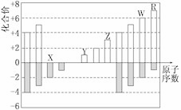6.右图是部分短周期元素化合价与原子序数的关系图六，下列说法正确的是

A. 原子半径：Z＞Y＞X

B. 气态氢化物的稳定性：R＞W

C. WX3和水反应形成的化合物是离子化合物

D. Y和Z两者最高价氧化物对应的水化物的碱性：Y<Z

7．向某HNO3和Fe(NO3)3的混合溶液中逐渐加入铁粉，产生无色气体，该气体遇空气变红棕色，溶液中Fe2＋浓度和加入Fe粉的物质的量之间的关系如下图所示，则原稀溶液中HNO3和Fe(NO3)3的物质的量浓度之比为(　　)

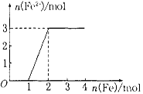

A.4∶1 B.3∶1 C.2∶1 D.1∶1

8．几种短周期元素的原子半径及主要化合价如表：

|  |  |  |  |  |
| --- | --- | --- | --- | --- |
| 元素代号 | X | Y | Z | W |
| 原子半径/pm | 160 | 143 | 70 | 66 |
| 主要化合价 | +2 | +3 | +3、+5、﹣3 | ﹣2 |

下列叙述正确的是（　　）

A．X、Y元素的金属性X＜Y

B．Y的最高价氧化物对应的水化物能溶于稀氨水

C．一定条件下，W单质可以将Z从其氢化物中置换出来

D．常温下，Z单质与W的常见单质直接生成ZW2

9. 科学家合成出了一种新化合物（如图所示），其中W、X、Y、Z为同一短周期元素，Z核外最外层电子数是X核外电子数的一半。下列叙述正确的是

A. WZ的水溶液呈碱性

B. 元素非金属性的顺序为X>Y>Z

C. Y的最高价氧化物的水化物是中强酸

D. 该新化合物中Y不满足8电子稳定结构

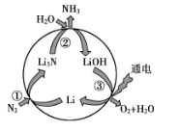10. “氮的固定”对保障人类生存具有重大意义。一种新型合成氨的原理如图所示：下列说法错误的是（ ）

A. 如图所示过程的总反应方程式：2N2＋6H2O4NH3＋3O2

B. Li3N中含有的化学键类型只有离子键

C. N2的电子式为

D. 热稳定性：NH3＞H2O

11．下列有关实验操作、现象和解释或结论都正确的是（ ）

|  |  |  |  |
| --- | --- | --- | --- |
| 选项 | 实验操作 | 现象 | 解释或结论 |
| A | 过量的Fe粉中加入稀HNO3，充分反应后，滴入KSCN溶液 | 溶液呈红色 | 稀HNO3将Fe氧化为Fe3+ |
| B | 常温下，Fe、Al放入浓HNO3或浓H2SO4中 | 无明显现象 | Fe、Al与浓HNO3或浓H2SO4发生钝化 |
| C | Al箔插入稀HNO3中 | 无现象 | Al箔表面被HNO3氧化，形成致密的氧化膜 |
| D | 用玻璃棒蘸取浓HNO3点到红色石蕊试纸上 | 试纸变蓝色 | 浓HNO3具有酸性 |

12．下列说法正确的有（ ）

①浓硫酸有强氧化性，所以浓硫酸不可以用于干燥具有还原性的气体SO2；

②氯气能与铁反应，所以液氯不宜存放在钢瓶中；

③浓盐酸、浓硫酸两溶液敞口放置一段时间，浓度会下降的原因不同

④浓硫酸具有吸水性，因而能使蔗糖炭化

⑤pH小于7的雨水通常称为酸雨

⑥SO2的漂白原理与Ca(ClO)2溶液、H2O2和氯水的漂白原理不同

A．②⑥ B．③⑥ C．①④⑥ D．②④⑤

13. 某同学设计了蔗糖与浓硫酸反应的改进装置，并对气体产物进行检验，实验装置如图所示。下列结论中正确的是（ ）

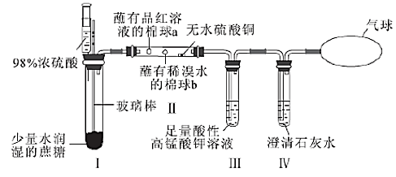

|  |  |  |
| --- | --- | --- |
| 选项 | 现象 | 结论 |
| A. | Ⅰ中注入浓硫酸后，可观察到试管中白色固体变为黑色 | 体现了浓硫酸的吸水性 |
| B. | Ⅱ中观察到棉球a、b都褪色 | 均体现了SO2的漂白性 |
| C. | Ⅱ中无水硫酸铜变蓝 | 说明反应产物中有H2O |
| D | Ⅲ中溶液颜色变浅，Ⅳ中澄清石灰水变浑浊 | 说明有CO2产生 |

14.某科研团队研制出在温和条件下利用某分子筛作催化剂，用氨可脱除废气中的氮氧化物，转化成两种无毒物质，其反应历程如下图所示。下列说法错误的是（ ）

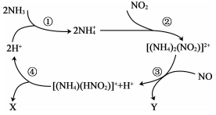

A.X、Y代表的物质相同，均为氮气和水

B.反应③中，若生成，则转移电子

C.反应①、②、③、④中，只有反应③、④属于氧化还原反应

D.氨可用作制冷剂

15.短周期元素X、Y、Z、W、Q在元素周期表中的相对位置如图1所示。下列说法正确的是

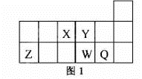A. 元素X与元素Z的最高正化合价之和的数值等于8

B. 原子半径大小顺序为：rX>rY>rZ>rW>rQ

C. 离子Y2-和Z 3+的核外电子数和电子层数都不相同

D. 元素W的最高价氧化物对应的水化物的酸性比Q的强

16. 向Na2CO3、NaHCO3混合溶液中逐滴加入稀盐酸，生成气体的量随盐酸加入量的变化关系如右图所示。则下列离子组在对应的溶液中一定能大量共存的是

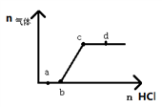

A. a点对应的溶液中：Na+、OH-、SO42-、NO3-

B. b点对应的溶液中：H+、Fe3+、MnO4-、Cl-

C. c点对应的溶液中：Na+、Ca2+、NO3-、Cl-

D. d点对应的溶液中：S2-、NO3-、Fe2+、Ag+

**二、非选择题（本大题共5小题，共52分）**

17. （12分）随原子序数的递增，八种短周期元素（用字母X表示）原子半径的相对大小、最高正价或最低负价的变化如下图所示。

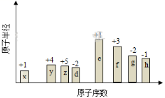

根据判断出的元素回答问题：

（1）f在元素周期表的位置是__________。

（2）比较d、e常见离子的半径的大小（用化学式表示，下同）_______＞__________；比较g、h的最高价氧化物对应的水化物的酸性强弱是：_______＞__________。

（3）任选上述元素组成一种四原子共价化合物，写出其电子式__________。

（4）上述元素可组成盐R：zx4f(gd4)2，向盛有10mL1mol·L-1R溶液的烧杯中滴加1mol·L-1NaOH溶液，沉淀物质的量随NaOH溶液体积变化示意图如下：

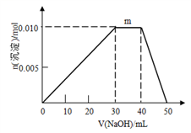

①写出m点反应的离子方程式_____________________________。

②若R溶液改加20mL1.2 mol·L-1Ba(OH)2溶液，充分反应后，溶液中产生沉淀的物质的量为__________mol。

18. （12分）已知X元素原子的K、L层的电子数之和比L、M层的电子数之和多1个电子。Y元素的原子最外层电子数比内层电子数少3个。Z元素核外有3个电子层，最外层有3个电子。W元素最高化合价是最低化合价绝对值的3倍，它在最高价氧化物中的质量分数为40%，Q元素最高价氧化物的水化物与其简单氢化物可以形成离子化合物。

（1）Y与W的气态氢化物中，更稳定的是（用化学式表示）______。

（2）X单质在空气中加热生成的化合物是______化合物（填“离子”或“共价”）。

（3）X和Z的最高价氧化物对应水化物反应的离子方程式为_________________。

（4）W的低价氧化物与Y单质的水溶液反应的化学方程式为_________________。

（5）Y与Z两者形成化合物的化学式是_______________。实验测得当此化合物处于固态和液态时不导电，溶于水能导电。由此判断该化合物具有______键（填“离子”或“共价”）。

（6）由Y、Q组成的化合物分子中，所有原子的最外层均达到8电子稳定结构，该化合物遇水可生成一种具有漂白性的化合物，试写出反应的化学方程式：_________________。

19．（8分）已知常温下D为生活中常见的无色无味的液体，F为淡黄色粉末(反应条件均已省略)，请根据下列要求回答有关问题：

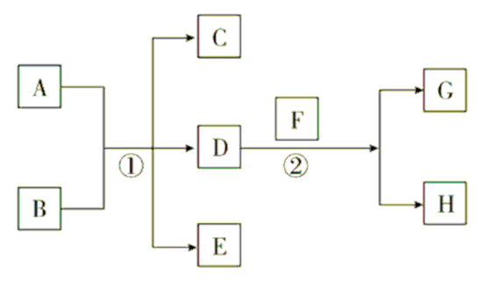

(1)写出②的化学方程式________________________ ，当生成5.6 L气体G(标准状况)时，此时反应转移的电子数目为(阿伏加德罗常数为*N*A)________。

(2)若A、C、E均含有氯元素，且A为单质，B为强碱溶液，写出该条件下反应①的离子方程式：__________________________________。

(3)若A为固体单质，C、E是两种能使澄清石灰水变浑浊的气体，写出该条件下反应①的化学方程式：_______________________________。

20. （14分）依据下图中氮元素及其化合物的转化关系，回答问题：

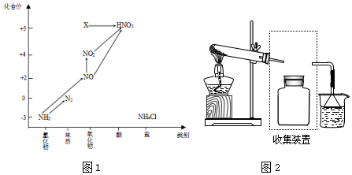

（1）图1中，X的化学式为___，从化合价上看，X具有___性（“氧化”、“还原”）。

（2）回答下列关于NH3的问题：

①实验室常用NH4Cl与Ca(OH)2制取氨气，该反应的化学方程式为________。

②下列试剂不能用于干燥NH3的是___（填字母）。

A．浓硫酸 B．碱石灰 C．NaOH固体

③若要收集一瓶氨气，请将上述装置补充完整，在图2虚框内画出连接图___。

④氨气是重要的化工原料，可以合成多种物质，写出其催化氧化的化学方程式__________________________ 。

（3）回答下列关于NO、NO2的问题：

①汽车排气管上装有催化转化器可减少尾气对环境的污染，汽车尾气中的有害气体CO和NO反应可转化为无害气体排放，写出相关反应的化学方程式：____________。

②NO和NO2按一定比例混合可以被NaOH溶液完全吸收，写出相关化学方程式_____________。

工业生产中利用氨水吸收SO2和NO2，原理如下图所示：

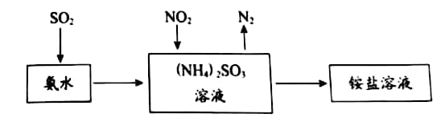

NO2被吸收过程的离子方程式是____________。

21．（6分）已知19.2g Cu与过量的200mL 6mol/L硝酸充分反应，反应结束后，除了产生Cu(NO3)2以外，还产生了NO与NO2两种气体共8.96L(标准状况下测定)，请计算(忽略反应前后溶液体积的变化)：

(1)反应中转移电子的物质的量为______mol。

(2)反应产生的混合气体中，产生NO气体的体积为______mL(标准状况下测定)。

(3)反应后，NO3-的物质的量浓度为______mol/L。

**南昌十中2020－2021学年下学期第一次月考**

**高一化学试题答案**

1-5 ACCDC 6-10 BACCD 11-15 BBDBA 16 C

17．（12分，每空2分）(1) 第三周期ⅢA族 (2). r(O2-)＞r(Na+) （2分） HClO4＞H2SO4 （2分）

(3). （或）

(4). NH4+ + OH-＝NH3·H2O 0.022

18．（12分） (1). HCl （2分） (2). 离子（1分）

(3).  （2分）

(4).  （2分） (5). （2分） (6). 共价（1分） (7).  （2分）

19．（8分，每空2分）（1）2Na2O2＋2H2O===4NaOH＋O2↑ 0.5*N*A

（2）Cl2＋2OH－===Cl－＋ClO－＋H2O

（3）C＋2H2SO4(浓)CO2↑＋2SO2↑＋2H2O

20．（14分）(1) N2O5（1分） (2).氧化性；（1分） (3) Ca(OH)2+2NH4ClCaCl2 + 2NH3↑+2H2O （2分） (4) A（1分） (5) 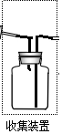 （1分） (6) 4NH3 + 5O24NO+6H2O （2分） (7) 2NO + 2CON2+2CO2 （2分） (8) NO+ NO2+2NaOH=2NaNO2+H2O （2分）

(9). NO2 +4SO32-＝N2 + 4SO42-  （2分）

21.（6分，每空2分） 0.6 2240 4